Эталон моделирования
Муниципальный этап Всероссийской олимпиады школьников по технологии, 2016/17 учебный год
«Культура дома и декоративно-прикладное творчество»
практический тур, 8-9 класс
Время выполнения: 120 минут
«Обработка застежка настрочной планкой с оборкой»

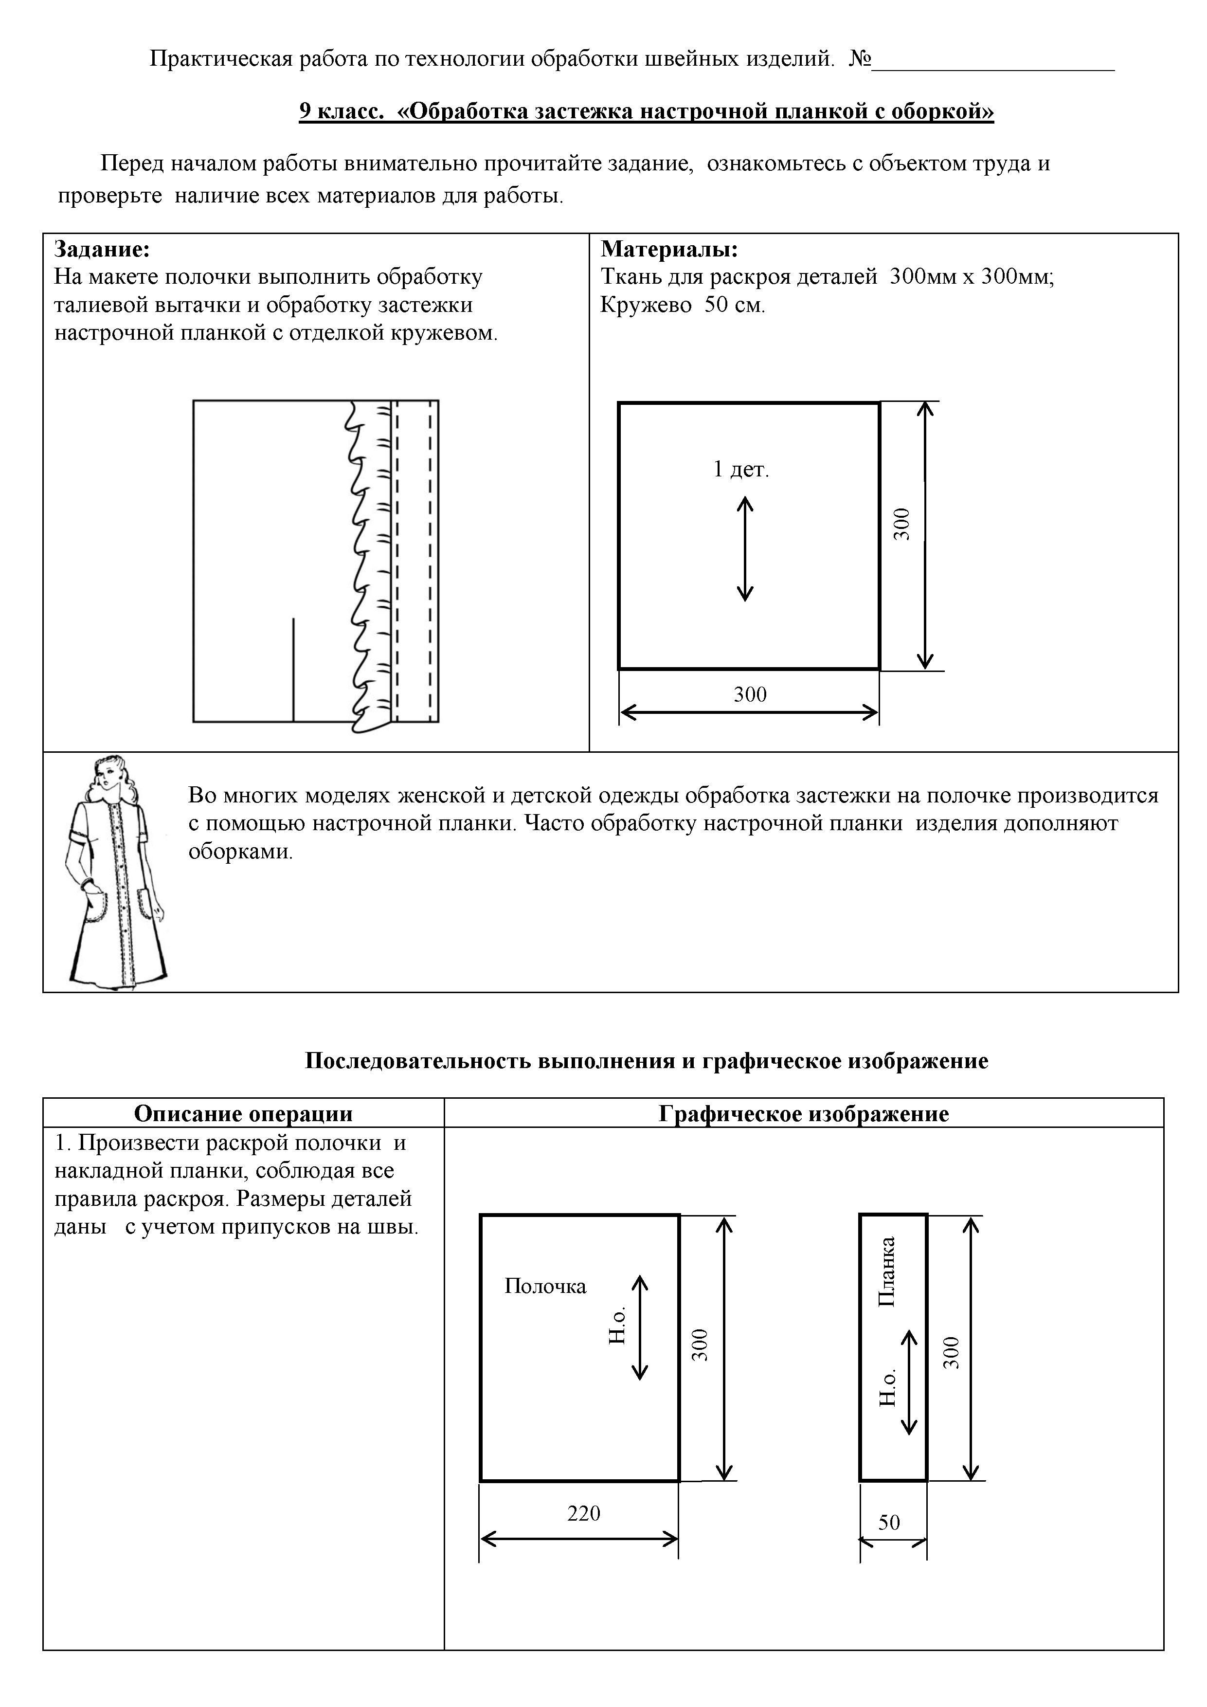

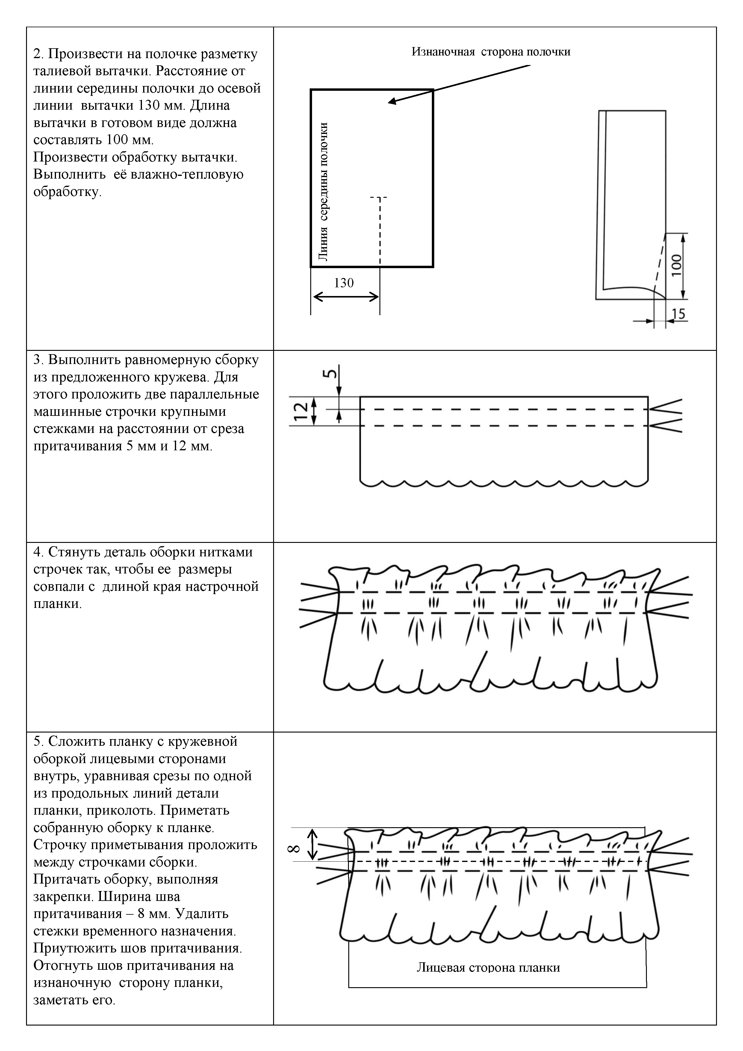

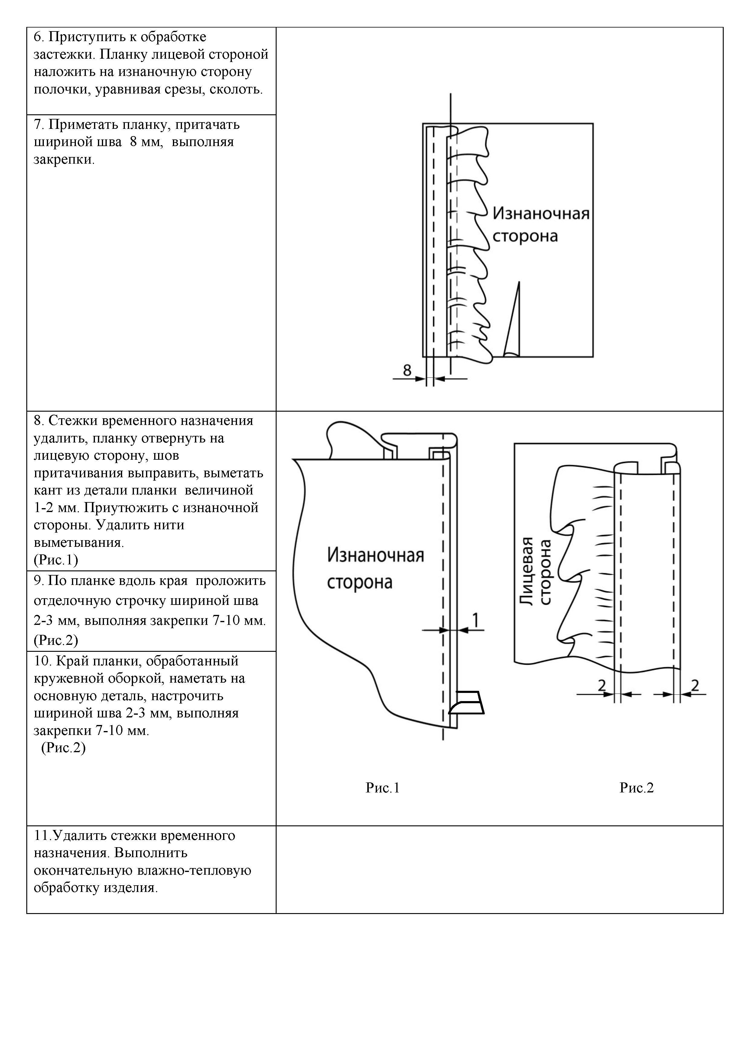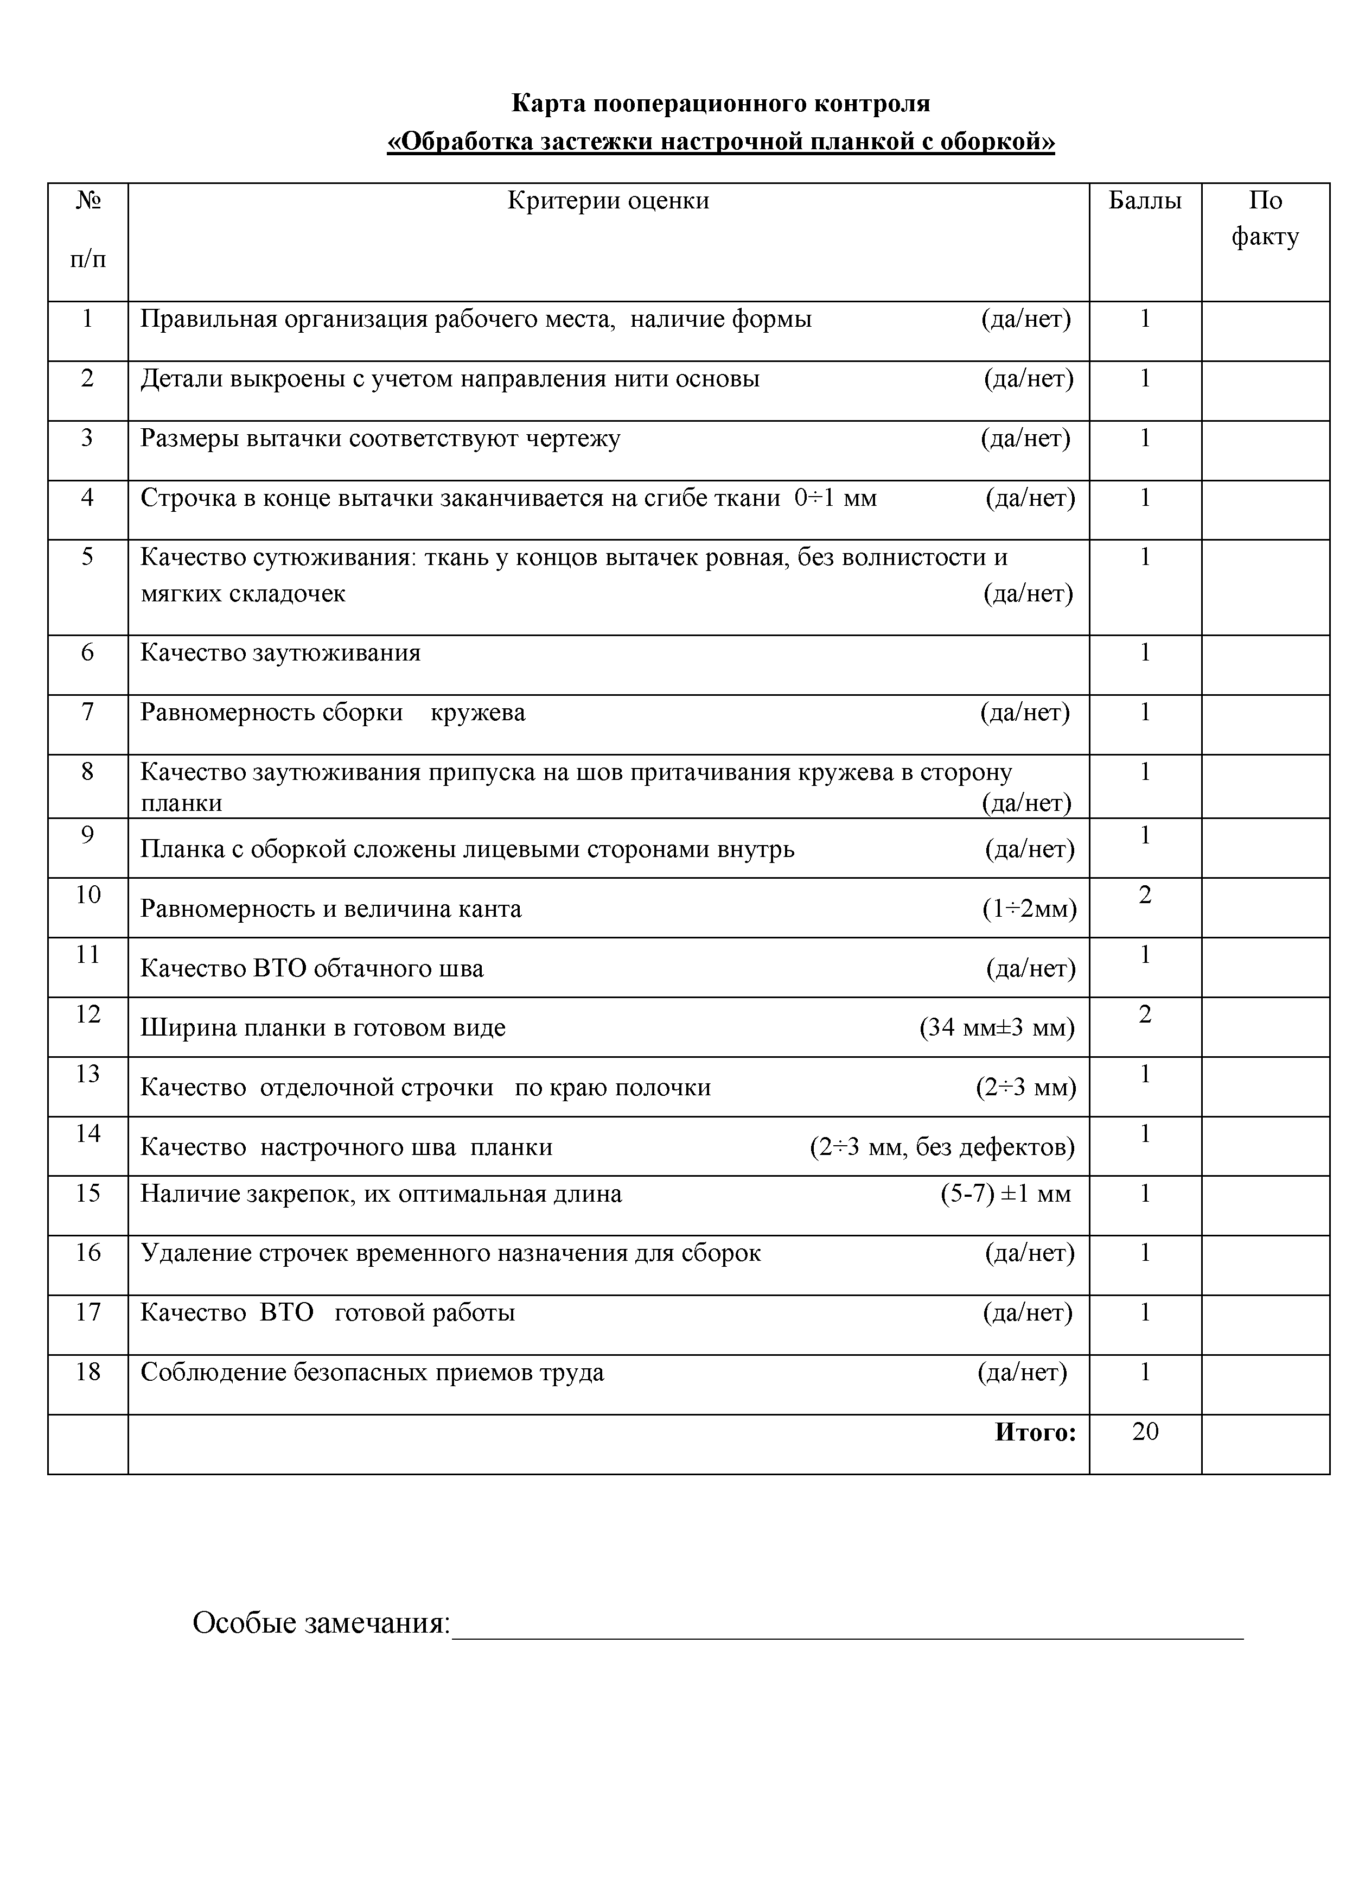

«Моделирование прямой юбки»
Внимательно прочитайте описание модели и рассмотрите эскиз.
В соответствии с эскизом внесите изменения в чертеж основы прямой юбки.
Перенесите линии фасона на шаблон из цветной бумаги.
Изготовьте из цветной бумаги детали для раскладки на ткани.
Наклейте детали в «результат моделирования».
Нанесите на детали выкройки необходимые надписи для раскроя.

Описание модели | Эскиз модели
Прямая юбка спортивного стиля. На переднем полотнище юбки вытачки перенесены в имитируемую линию кармана. Застежка в среднем шве переднего полотнища на тесьму - молния. На заднем полотнище юбки шлица. | 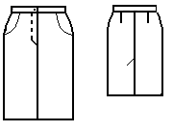

Карта пооперационного контроля

№  п/п | Критерии контроля | Max  балл | Балл участн.
 | 1. Нанесение линий фасона на чертеж основы | 14
1 | Нанесение линии кармана | 2
2 | Изменение положения вытачки на переднем полотнище юбки | 2
3 | Указание надписей «закрыть вытачку», «отрезать боковую часть» | 2
4 | Выполнение припуска на шлицу по линии середины заднего полотнища 50÷80 мм | 2
5 | Выполнение припуска на застежку по линии середины переднего полотнища 30÷40 мм. | 2
6 | Изготовление полного комплекта деталей выкройки (переднее и заднее полотнище юбки, боковая часть переднего полотнища) | 4
 | 2. Подготовка выкройки к раскрою: | 6
 | Переднее полотнище
7 | Название детали | 0,5
8 | Количество деталей | 0,5
9 | Направление долевой нити | 0,5
10 | Припуски на обработку по всем срезам | 0,5
 | Заднее полотнище
11 | Название детали | 0,5
12 | Количество деталей | 0,5
13 | Направление долевой нити | 0,5
14 | Припуски на обработку по всем срезам | 0,5
 | Боковая часть переднего полотнища
15 | Название детали | 0,5
16 | Количество деталей | 0,5
17 | Направление долевой нити | 0,5
18 | Припуски на обработку по всем срезам | 0,5
 | Итого: | 20

Нанесение линий фасона (для жюри)
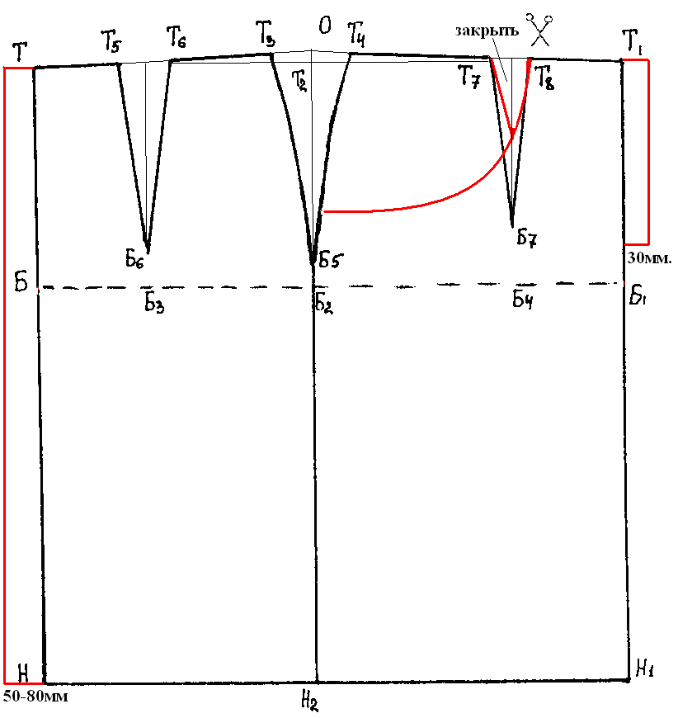

Результаты моделирования (для жюри)
